# Käyttäjien tuominen Excel-tiedostosta

## Jimi Leino, TiviP20RiA

**Jos koet, että tämä on kisoissa vaikea, älä käytä tähän aikaa! Vaan tee muutama tärkeimmistä käyttäjistä manuaalisesti ja sitten siirry eteenpäin tehtävässä!**

1. Lataa <https://elisa.to/taitaja2022-esitehtava-kayttajat> osoitteesta tiedosto ja avaa se. Etsi kohta, jossa lukee “Oma nimi” ja muokkaa sen rivin tietoja omalla nimellä.

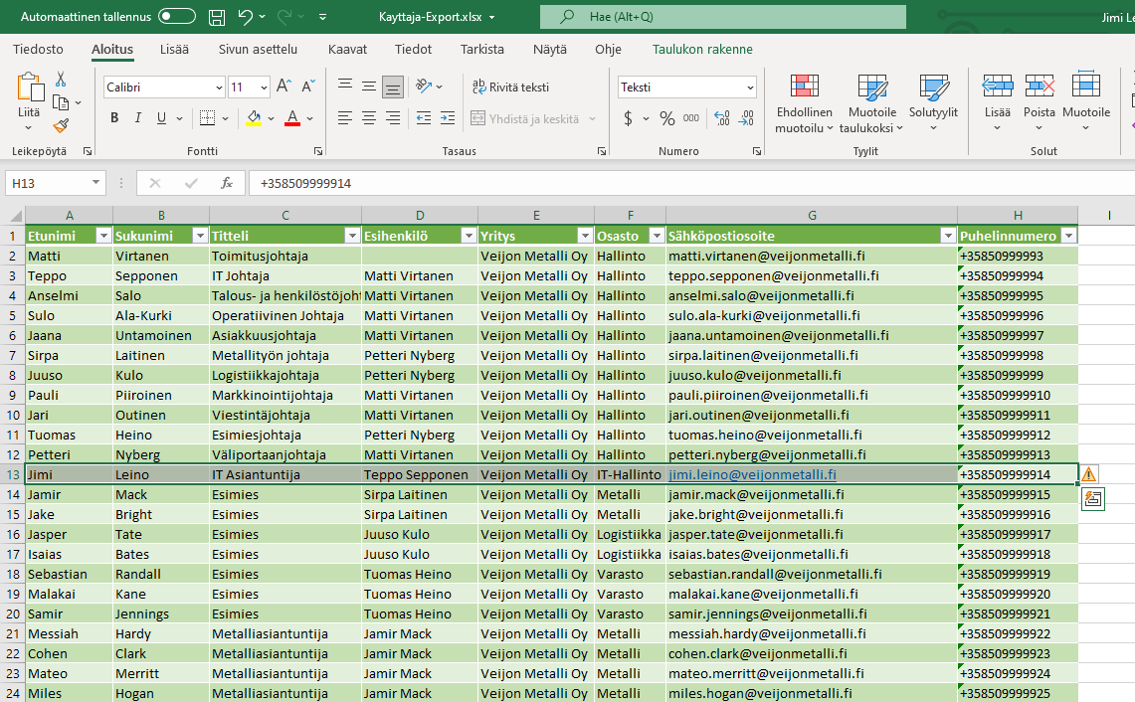

1. Siirry azure active directoryn users kohtaan ja valitse yläreunasta “bulk operations” -> “bulk create” ja lataa oikeasta yläkulmasta csv template.

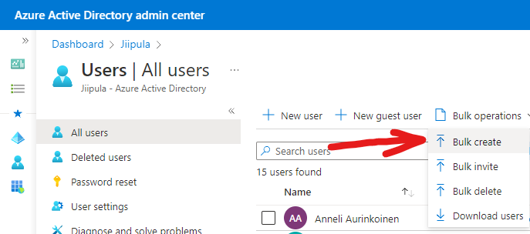

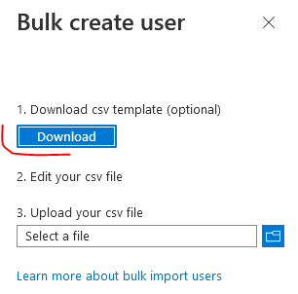

**Eli tässä vaiheessa sinulla on käytössäsi kaksi eri Excel taulukkoa. Taulukko, jossa on käyttäjien tietoja, kuten nimet, osastot sekä puhelinnumerot. Toisessa taulukossa sinulla on muuttujien nimet, joita sinun tulee lisätä ensimmäiseen taulukkoon, jotta se on ”puhdasta” ja voidaan viedä Azure AD:hen.**

1. **Csv template taulukossa on pakollisia ja valinnaisia kohtia. Kopioi oikeat muuttujat csv templatesta taulukkoon, jossa on käyttäjien tiedot**
2. Esimerkiksi alla olevassa kuvissa alkuperäinen Etunimi kohta on korvattu oikealla muuttujalla, joka on First Name [GivenName]

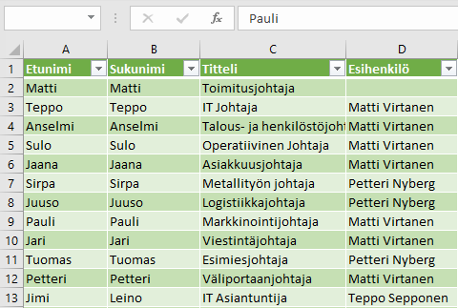

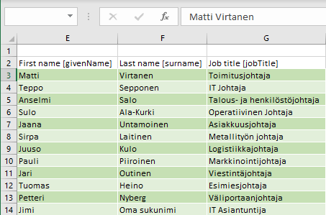

1. Lisää sen jälkeen block sign-in kohtaan “no” kaikille käyttäjille. Salasanaksi vähintään 8 merkkinen salasana esim. “Qwerty10” ja vedä alaspäin, jottei mene turhaa aikaa salasanojen kirjoittamiseen.
   1. **KIRJOITA SALASANAT YLÖS ESIMERKIKSI ONEDRIVEEN!**

1. Jos haluat kaikille saman salasanan voisit tehdä näin eli kirjoita kahteen soluun sama salasana, valitset molemmat solut ja sitten oikean alakulman pienestä neliöstä raahaat alaspäin, jolloin sama salasana tulisi kaikille:

1. Kopioi sähköpostiosoitteet ja lisää ne “UserPrincipalName” sarakkeen alle. Sen jälkeen kirjoita “displayname” kohdan alle käyttäjän kokonimi. Joudut kirjoittamaan kaksi ensimmäistä, kunnes kolmatta aloittaessasi excel osaa hakea ne automaattisesi
2. Tämä on hyvä tehdä niin, että luot uuden sarakkeen etunimen ja sukunimen jälkeen, kuten alla olevassa kuvassa.

1. **Tässä vaiheessa veijonmetalli.fi domain nimi kannattaa vaihtaa, sillä jos domainia ei ole rekisteröity niin käytössäsi on ”xxx.onmicrosoft.com” domain. Esimerkiksi ”jiipula.onmicrosoft.com”**
   1. **Tämän saat tehtyä helposti käyttämällä Excelin Find and Replace toimintoa.**
   2. **Avaa se CTRL + F yhdistelmällä. Sitten määritä mitä haetaan (Find what) ja millä se korvataan (Replace with). Eli tässä tapauksessa kaikki teksti, jossa lukee veijonmetalli.fi korvataan tekstillä jiipula.onmicrosoft.com.**
   3. **Lopuksi paina Replace All**
   4. 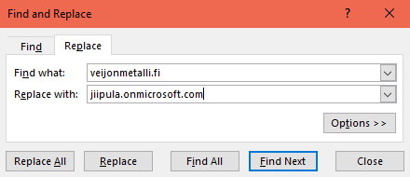
   5. **Muutokset tehty:**
   6. 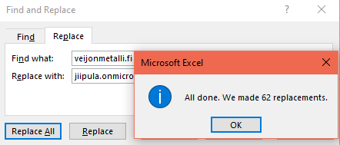
   7. **Ennen:**

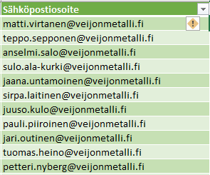

* 1. **Jälkeen:**
  2. 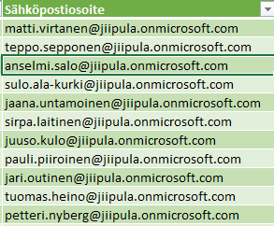

1. **Esihenkilö ja Yritys kohdat voi jättää pois tehtävästä eli poista niiden sarakkeet Excelistä kokonaan.**
2. **usageLocation on hyvä ottaa käyttöön, sillä sen avulla voidaan määrittää käyttäjän sijainniksi esim. Finland. Tätä tarvitaan, jotta käyttäjälle voi antaa lisenssejä.**
3. **Toinen hyvä on Department, sen avulla voidaan määrittää käyttäjän osasto (esim. metalli tai logistiikka), jota voidaan hyödyntää kun käyttäjiä määritetään ryhmiin. Paras keino tähän ovat dynaamiset ryhmät.**
   1. **Osastot löytyvät esim. Ryhmäjäsenyydet kohdasta Excelissä.**
4. Tarkista, että kaikki tiedot on kopioitu oikein, eikä taulukossa ole tyhjiä ruutuja. Ryhmäjäsenyydet Excel sheetti kannattaa myös poistaa. Sen jälkeen tallenna uusi tiedosto edelleen csv-muodossa.

1. **CSV tallennuksen jälkeen on hyvä katsoa, että kaikki näyttää siltä kuin pitääkin. Tyypillisemmät ongelmat koskevat pilkkuja ja puolipisteitä**
2. Kolmannen kohdan alta pääset valitsemaan csv-tiedoston. Jos tiedostossa ei ole virheitä sen alle tulee vihreällä tekstillä “File uploaded successfully”, voit kelata sivun alareunaan ja painaa “submit”. **Jos virheitä on, niin huomaat sen ja pääset katsomaan virheitä “*Click here to view the status...*” kohtaa painamalla.**

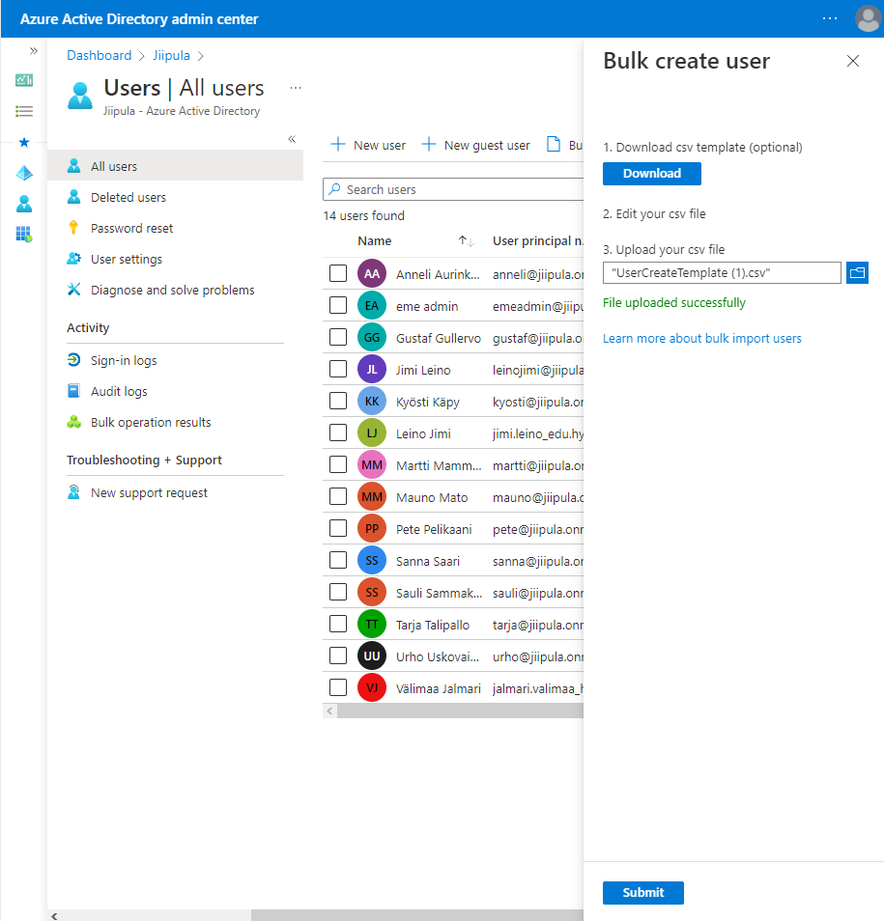

1. Hetken kuluttua käyttäjien pitäisi löytyä “All users” valikosta sivua päivittämällä.

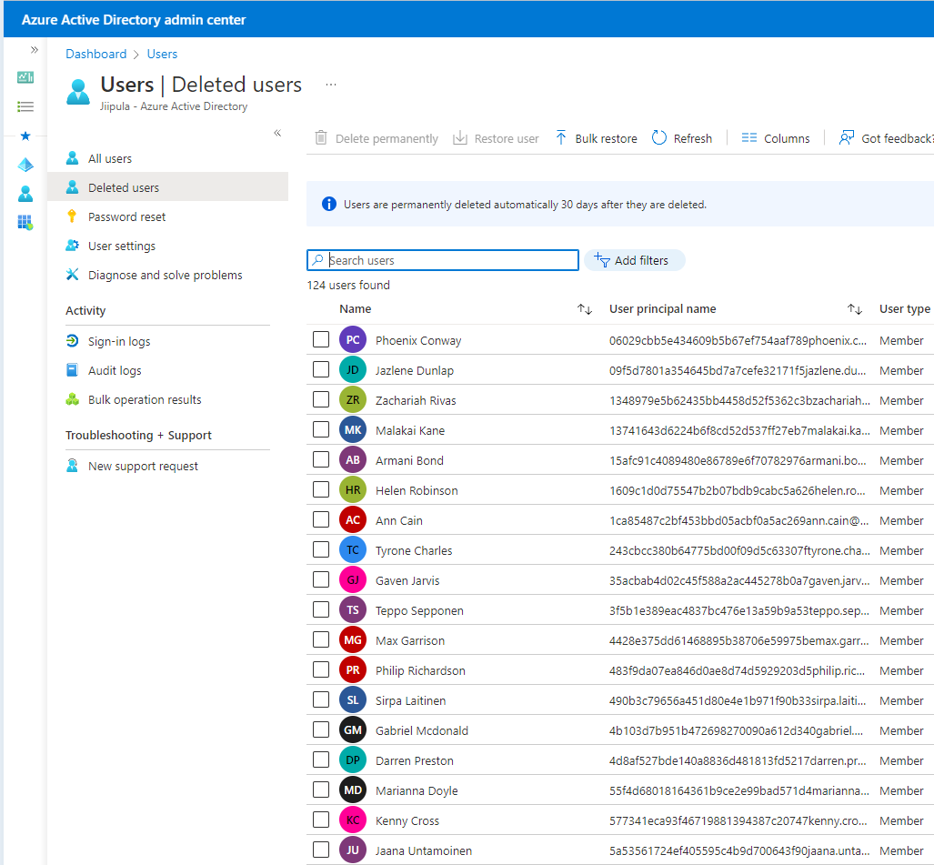

1. **Lopuksi lisää vielä käyttäjät mahdollisiin ryhmiin.** Yleensä Excelissä on oma sheetti/välilehti tätä varten. Tämän voi tehdä manuaalisesti.
2. **Huom!** Tehdessäsi excel taulukkoa “UserPrincipalNamen” tulisi vastata toimialueen nimeä. Mulla on tehtävää tehdessä toinen domaini, joten […@veijonmetalli.fi](mailto:…@veijonmetalli.fi) ei toimisi.

